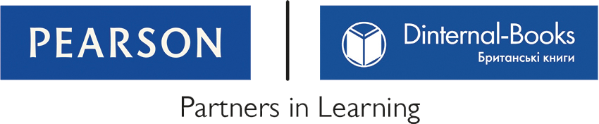
Літні табори 2015
Видавництво «Пірсон» (Велика Британія) пропонує систему роботи з проектами для різних вікових категорій, яка передбачає активний діяльнісний підхід та практику усіх комунікативних навичок. Автентичні матеріали, які пропонуються для зразка, слугують базою та можуть бути адаптовані та творчо використані організаторами. Завдання носять відкритий характер та спрямовані на розвиток соціо-культурних компетенцій (порівняння культурних реалій англомовних країн та України).
Лютий-квітень 2015 – підготовка збірки матеріалів у трьох рівнях складності (A1-B1 ЗЄР) для трьох вікових категорій (молодших школярів, підлітків та школярів старшого шкільного віку).
Березень- травень 2015 – інформаційна підтримка проекту (запити, інформація, уточнення, консультації) Контакт : office@pearson.com.ua
Квітень 2015 – інтернет розсилка з інформацією про проект та анонс змісту брошури
Квітень 2015 – розміщення матеріалів на сайті видавництва «Пірсон» та партнерському сайті Дінтерналу (який представляє міжнародній освітньо-методичний центр) для публічного доступу та роздруку (www.pearson.com.ua, www.dinternal.com.ua)
Квітень-травень 2015 року – проведення вебінару спільно з Інститутом післядипломної освіти м.Києва
Квітень-травень 2015 – розміщення фрагменту вебінару на сторінці Фейсбуку сайта www.pearson.com.ua
Червень 2015 - гаряча лінія для експрес-реагування та допомоги організаторам літніх мовних таборів (координатор Демедюк Людмила, demediuk.l@dinternal.com.ua)
Відповідальні особи:
Малигіна Марина Павлівна marina.malygina@pearson.com.ua
Директор представництва +38067 441 53 21
Зарахович Альона Анатолієвна zara@dinternal.com.ua
Директор (Дінтернал) +38050 353 79 37

